附件2：酒店地图
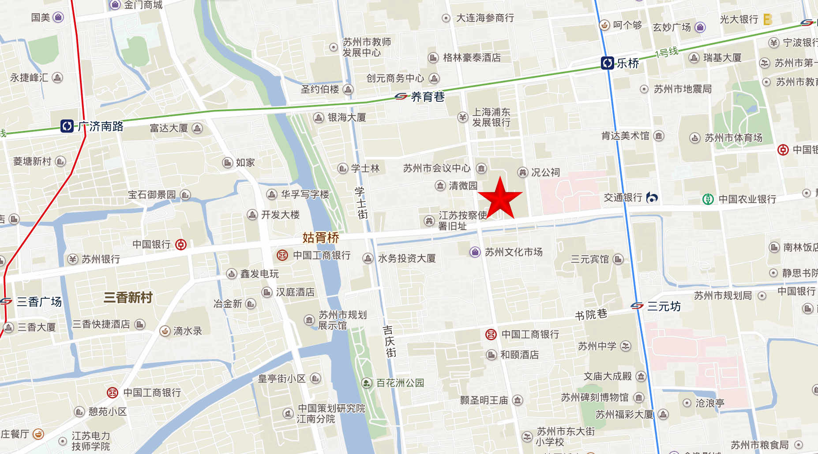
注：★为苏州市会议中心大酒店
自行前往苏州市会议中心酒店参照以下路线：
1）苏州火车站：乘地铁4号线在三元坊下，步行910米即可到会场；也可从苏州站乘出租车到会场，车费约15元（16分钟左右）。
2）苏州高铁北站：乘地铁2号线在苏州火车站转地铁4号线，在三元坊下，步行910米即可到会场；也可从苏州高铁北站乘出租车到会场，车费约50元（32分钟左右）。
3）上海虹桥国际机场：从虹桥机场乘高铁或乘机场大巴到达苏州站，然后按第1种方式到达会场；亦可直接从虹桥国际机场打车到会场，车程约1小时17分钟，车费225元左右。
4）无锡硕放机场：建议乘机场大巴到苏州站，然后按第1种方式到达会场。也可以直接从无锡硕放打出租车到会场，车程约45分钟，车费110元左右。

